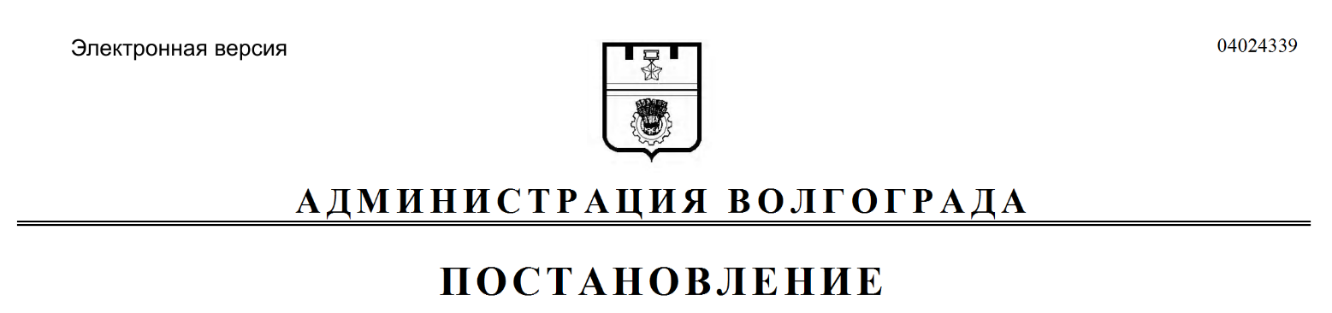
от 20.01.2020 № 30

О внесении изменения в постановление администрации Волгограда от 01 марта 2019 г. № 228 «Об утверждении Положения о мониторинге муниципальных нормативных правовых актов администрации Волгограда, главы Волгограда»

Руководствуясь частью 1 статьи 48 Федерального закона от 06 октября 2003 г. № 131-ФЗ «Об общих принципах организации местного самоуправления в Российской Федерации», статьями 7, 39 Устава города-героя Волгограда, администрация Волгограда
ПОСТАНОВЛЯЕТ:
1. Внести в Положение о мониторинге муниципальных нормативных правовых актов администрации Волгограда, главы Волгограда, утвержденное постановлением администрации Волгограда от 01 марта 2019 г. № 228 «Об утверждении Положения о мониторинге муниципальных нормативных правовых актов администрации Волгограда, главы Волгограда» изменение, изложив пункт 3 в следующей редакции:
«3. Из действующих муниципальных нормативных правовых актов, регулирующих сферу деятельности исполнителя мониторинга, формируется Перечень муниципальных нормативных правовых актов, подлежащих мониторингу (далее – перечень).
Перечень подлежит актуализации исполнителем мониторинга каждые полгода по состоянию на 20 июня, 20 декабря отчетного периода и направлению в правовое управление в течение пяти дней после актуализации.
Из числа муниципальных нормативных правовых актов, включенных в перечень, формируется план проведения мониторинга, утверждаемый руководителем исполнителя мониторинга по форме согласно приложению 1 к настоящему Положению.
План проведения мониторинга утверждается раз в полгода и в срок до
15-го числа первого месяца полугодия направляется в правовое управление.
О результатах выполнения плана проведения мониторинга исполнители мониторинга направляют отчет согласно приложению 2 к настоящему Положению в правовое управление в срок до 20-го числа месяца, следующего за отчетным полугодием.
В случае внесения изменений в федеральное законодательство и законодательство Волгоградской области, влекущих изменения муниципальных нормативных правовых актов, мониторинг проводится исполнителем мониторинга в течение 30 дней со дня официального опубликования федерального закона или закона Волгоградской области. При этом внесение изменений в план проведения мониторинга не требуется.».
2. Настоящее постановление вступает в силу со дня его официального опубликования.

Глава Волгограда В.В.Лихачев

